Développer son endurance
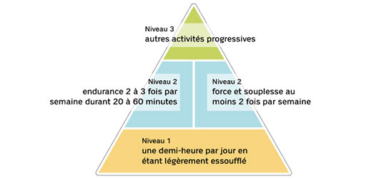

La pyramide du mouvement nous indique comment moduler notre activité physique en termes de qualité et de quantité.
Niveau 1
30 minutes d'activités quotidiennes ou de sport d'intensité moyenne, durant lesquels votre respiration s'accélère sensiblement sans que vous transpiriez forcément. A noter: il n'est pas nécessaire de faire cet exercice physique d'une traite!
Niveau 2
Au moins 20-25 minutes d'une activité d'endurance trois fois par semaine, durant lesquels votre respiration s'accélère et vous transpirez un peu. Augmentez dans un premier temps la durée de votre activité et dans un deuxième temps, son intensité; dans tous les cas, vous devez encore pouvoir parler sans être essoufflé.
Comme son nom l'indique, la musculation permet de se muscler, mais aussi d'améliorer sa force musculaire et de préserver sa densité osseuse. Vous pouvez soit utiliser des appareils de musculation dans un centre de fitness, soit faire des exercices chez vous au moyen de bandes thérapeutiques et d'haltères légers. Et pour un effort plus soutenu, augmentez d'abord le nombre de mouvements pour chaque exercice avant d’utiliser des poids plus lourds!
Niveau 3
Bien sûr, vous pouvez encore faire davantage de sport si vous en avez envie, mais ce n'est pas obligatoire. Dans tous les cas, veillez à adopter un régime alimentaire adapté à votre pratique sportive!

